ФЕДЕРАЛЬНОЕ АГЕНТСТВО ПО ОБРАЗОВАНИЮ РОССИЙСКОЙ ФЕДЕРАЦИИ

РОССИЙСКИЙ ГОСУДАРСТВЕННЫЙ ТОРГОВО-ЭКОНОМИЧЕСКИЙ УНИВЕРСИТЕТ

КАФЕДРА ЭКОНОМИКИ И УПРАВЛЕНИЯ В РЕСТОРАННО-ГОСТИНИЧНОМ БИЗНЕСЕ

ФАКУЛЬТЕТ: РГБ и У

СПЕЦИАЛЬНОСТЬ: Экономика и управление на предприятии ресторанно-гостиничного бизнеса

ДОПУСТИТЬ К ЗАЩИТЕ

##### **КУРСОВАЯ РАБОТА**

НА ТЕМУ: «Организация производства и рабочих мест в горячем цехе кафе «Эксчендж» на 150 мест в гостинице «Рэдиссон-Славянская».»

СТУДЕНТКИ: НАУЧНЫЙ РУКОВОДИТЕЛЬ:

. Санина

МОСКВА 2010

**Содержание**

**Введение**

1. **Характеристика кафе……………………………………………………..**
2. **Характеристика горячего цеха кафе……………………………………**
3. **3. Составление производственной программы кафе………………….**

**3.1 Определение количества потребителей…………………………….**

**3.2 Расчет количества реализуемых блюд. …………………………….**

**4. Расчет горячего цеха в кафе……………………………………………….**

**4.1 Расчет и подбор варочного оборудования…………………………..**

**4.2 Расчет и подбор жарочного оборудования…………………………..**

**4.3 Расчет и подбор немеханического оборудования…………………..**

**4.4 Расчет полезной и общей площади цеха…………………………….**

**4.5 Расчет численности работников на производстве…………………**

**5. Описание организации рабочих мест в цехе с характеристикой оборудования, инвентаря………………………………………………………...**

1. **Правила санитарии и гигиены в горячем цехе кафе…………………**
2. **Список литературы………………………………………………………..**

**3. Составление производственной программы кафе.**

**3.1 Определение количества потребителей.**

При определении количества потребителей по графику загрузки зала основными данными для составления графика являются: режим работы предприятия, продолжительность приема пищи одним потребителем и процент загрузки зала по часам его работы.

Режим работы предприятий общественного питания устанавливается с учетом типа, месторасположения и контингента потенциальных потребителей. Особое внимание должно быть обращено на улучшение обслуживания посетителей в утренние часы, а также вечером, когда целесообразно совмещать питание с отдыхом.

Продолжительность приема пищи одним посетителем зависит от типа предприятия и принятой формы обслуживания.

Оборачиваемость места в торговом зале предприятия за час работы находится как 60 минут деленное на продолжительность приема пищи одним потребителем.

Коэффициент загрузки зала в разные часы работы определяют на основе изучения пропускной способности залов действующих предприятий общественного питания, аналогичных проектируемому. Необходимо, чтобы хотя бы в 1 час работы предприятия загрузка зала составляла 100 % , то есть единицу.

Количество посетителей за каждый час работы предприятия определяется по формуле:

Количество посетителей, обслуживаемых за 1 час работы предприятия, определяется по формуле: 

Где Nч. – кол-во потребителей, обслуживаемых за 1 час.

Р – вместимость зала (кол-во мест)

y – оборачиваемость мест в зале в течении данного часа.

Х – загрузка зала в данный час, %

Оборачиваемость мест зависит от продолжительности приема пищи и определяется по формуле: 

Где t – время приема пищи одним потребителем, с

Количество блюд реализуемых за день рассчитываем по формуле: ,

Где m – коэффициент потребления блюд



|  |  |  |
| --- | --- | --- |
| **Часы работы** | **Оборачиваемость места в час** | **Коэффициент загрузки зала** |
| 1 | 2 | 3 |
| **Ресторан при гостинице** | | |
| 7-8 | 2,0 | 0,5 |
| 8-9 | 2,0 | 0,6 |
| 9-10 | 2,0 | 0,8 |
| 10-11 | Перерыв | |
| 11-12 | 1,5 | 0,6 |
| 12-13 | 1,5 | 0,7 |
| 13-14 | 1,5 | 0,8 |
| 14-15 | 1,0 | 1,0 |
| 15-16 | 1,0 | 0,9 |
| 16-17 | 1,0 | 0,7 |
| 17-18 | Перерыв | |
| 18-19 | 1,0 | 0,6 |
| 19-20 | 0,5 | 0,8 |
| 20-21 | 0,5 | 0,9 |
| 21-22 | 0,5 | 1,0 |
| 22-23 | 0,5 | 1,0 |
| 23-24 | 0,5 | 0,9 |
| 24-1 | 0,5 | 0,7 |
| В том числе обед ( 13-17) | | |

Определение общего количества потребителей за день по формуле:

**Ng=£ Nr=1543**

|  |  |  |  |
| --- | --- | --- | --- |
| **Часы работы** | **Оборачиваемость места в час** | **Коэффициент загрузки зала** | **Количество потребителей** |
| 1 | 2 | 3 | 4 |
| **Ресторан при гостинице** | | | |
| 7-8 | 2,0 | 0,5 | 40 |
| 8-9 | 2,0 | 0,6 | 48 |
| 9-10 | 2,0 | 0,8 | 64 |
| 10-11 | Перерыв | |  |
| **Итого:** | | | **152** |

**3.2 Расчет количества реализуемых блюд.**

В предприятиях общественного питания со свободным выбором общее количество блюд, реализуемых в торговом зале, рассчитывается по формуле:



где n - количество блюд данной ассортиментной группы, шт.;

N - общее количество потребителей, чел.;

m - коэффициент потребления данной ассортиментной группы.

Коэффициент потребления блюд обозначает среднее количество блюд, потребляемое одним посетителем, и состоит из коэффициентов потребления отдельных видов обеденной продукции собственного производства (холодных и горячих закусок, первых блюд, вторых и сладких блюд).

На величину потребления блюд влияют тип предприятия, национальные особенности контингента питающихся, климатические условия, режим питания и другие факторы.

Коэффициент потребления блюд в каждом отдельном случае находят на основании отчетных данных аналогичного функционирующего предприятия общественного питания.

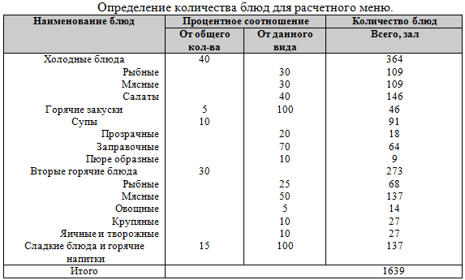

Далее необходимо провести видовую разбивку рассчитанных блюд по ассортименту. Она производится в соответствии с процентным соотношением блюд в меню аналогичных действующих предприятий общественного питания.

В зависимости от конкретных условий работы предприятия, его класса, специализации процентное соотношение блюд в ассортименте может меняться. Некоторые группы блюд могут вообще не предусматриваться.

Для расчета количества наименований блюд в каждой ассортиментной группе необходимо руководствоваться «Ассортиментным минимумом для предприятий общественного питания». Отклонение от этого минимума можно производить только в большую сторону.

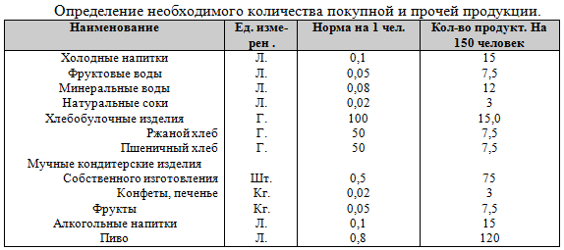

Расчетное меню ресторана на 150 мест.

**МЕНЮ 1**

|  |  |  |  |  |  |
| --- | --- | --- | --- | --- | --- |
| № п/п | №  рецептуры | Наименование блюда | | выход  (г) | Количество блюд |
|  |  | **Холодные блюда** | |  |  |
| 1 | 26 | Канапе с бужениной и окороком | | 100 | 70 |
| 2 | 34 | Корзиночки с языком и ветчиной | | 150 | 85 |
| 3 | 43 | Икра зернистая (порционная) с маслом | | 50 | 40 |
| 4 | 45 | Рыба холодного копчения | | 600 | 105 |
| 5 | 70 | Салат «Летний» | | 198 | 134 |
| 6 | 97 | Салат «мясной» | | 158 | 116 |
| 7 | 152 | Крабы под майонезом | | 100 | 30 |
| 8 | 48 | Колбаса сырокопченая | | 50 | 30 |
| 9 | 116 | Помидоры фаршированные грибами | | 270 | 142 |
| 10 | 136 | Рыба под майонезом | | 200 | 97 |
| 11 | 145 | Раки вареные | | 195 | 30 |
| 12 | 85 | Салат «витаминный» | | 100 | 30 |
|  |  | **Горячие закуски** | |  |  |
| 13 | 369 | Грибы в сметанном соусе | | 150 | 30 |
| 14 | 684 | Солянка мясная на сковороде | | 312 | 30 |
|  |  | **Супы** | |  |  |
| 15 | 219 | Суп-лапша грибная | | 1000 | 157 |
| 16 | 251 | Суп-пюре из птицы | | 1000 | 103 |
| 17 | 254 | Бульон из кур и индеек | | 1000 | 98 |
| 18 | 272 | Окрошка мясная | | 1040 | 131 |
|  |  | **Вторые блюда** | |  |  |
| 19 | 471 | Рыба (фил) отварная | | 350 | 117 |
| 20 | 475 | Рыба соленая отварная | | 350 | 109 |
| 21 | 486 | Рыба, тушенная в томате с овощами | | 375 | 73 |
| 22 | 489 | Рыба жареная целиком | | 292 | 107 |
| 23 | 500 | Поджарка из рыбы | | 315 | 73 |
| 24 | 509 | Солянка из рыбы на сковороде | | 375 | 65 |
| 25 | 529 | Лангусты с рисом и соусом | | 250 | 73 |
| 26 | 530 | Раки отварные | | 107 | 57 |
| 27 | 537 | Рулет из рубца | | 350 | 156 |
| 28 | 547 | Поросенок жаренный | | 300 | 97 |
| 29 | 564 | Шашлык из говядины | | 325 | 156 |
| 30 | 587 | Мясо шпигованное | | 415 | 133 |
| 31 | 601 | Плов | | 300 | 168 |
| 32 | 614 | Зразы рубленные | | 290 | 145 |
|  |  | **Сладкие блюда** | |  |  |
| 33 | 890 | Желе из плодов или ягод свежих | | 1000 | 135 |
| 34 | 899 | Мусс земляничный | 1000 | | 157 |
| 35 | 918 | Пудинг яблочный с орехами | 230 | | 135 |
| 36 | 925 | Яблоки в слойке | 125 | | 173 |
|  |  | **Горячие напитки** |  | |  |
| 37 | 947 | Чай одним чайником | 800 | | 263 |
| 38 | 951 | Кофе на молоке | 1000 | | 237 |
| 39 | 957 | Кофе черный с мороженым (глясе) | 150 | | 247 |
| 40 | 967 | Чай с красным вином | 200 | | 183 |
| 41 | 965 | Молоко кипяченное | 200 | | 133 |
|  |  | **Холодные напитки** |  | |  |
| 42 | 1006 | Молочный прохладительный напиток с джемом | 200 | | 176 |
| 43 | 1017 | Сливочно-шоколадный коктейль | 150 | | 180 |
| 44 | 1019 | Молочно-шоколадный коктейль | 150 | | 163 |
| 45 | 1012 | Напиток из варенья | 1000 | | 137 |
|  |  | **Кондитерские изделия** |  | |  |
| 46 |  | Торт «Тирамису» | 75 | | 105 |
| 47 |  | Кекс «Столичный» | 50 | | 83 |
| 48 |  | Слоеная булочка с яблочным повидлом | 100 | | 60 |
| 49 | 926 | Шарлотка с яблоками | 1000 | | 103 |
| 50 | 1059 | Ватрушка венгерская | 85 | | 97 |

Итого:5754

**МЕНЮ 2**

**Ресторана 1 класса «Астория»**

|  |  |  |  |  |
| --- | --- | --- | --- | --- |
| № п/п | №  рецеп  туры | Наименование блюда | Выход  (г) | Количество блюд |
|  |  | **Холодные блюда** |  |  |
| 1 | 44 | Сёмга с лимоном | 75 | 35 |
| 2 | 142 | Осетрина под майонезом | 150 | 55 |
| 3 | 152 | Крабы под майонезом | 100 | 30 |
| 4 | 145 | Раки вареные | 195 | 30 |
| 5 | 45 | Рыба холодного копчения | 600 | 105 |
| 6 | 85 | Салат «витаминный» | 100 | 30 |
| 7 | 70 | Салат «Летний» | 198 | 134 |
| 8 | 97 | Салат «мясной» | 158 | 116 |
| 9 | 34 | Корзиночки с языком и ветчиной | 150 | 85 |
| 10 | 48 | Колбаса сырокопченая | 50 | 30 |
| 11 | 26 | Канапе с бужениной и окороком | 100 | 70 |
| 12 | 70 | Салат «Летний» | 198 | 134 |
|  |  | **Горячие закуски** |  |  |
| 13 |  | жульен | 100 | 95 |
| 14 |  | Жареный бекон | 75 | 113 |
|  |  | **Супы** |  |  |
| 15 | 256 | Уха рыбная | 500 | 89 |
| 16 | 290 | Суп молочный с рисом | 500 | 109 |
| 17 | 206 | Суп-пюре из шампиньонов | 500 | 101 |
| 18 | 191 | Борщ полтавский | 500 | 153 |
|  |  | **Вторые блюда** |  |  |
| 19 | 533 | Баранина, козлятина отварная с овощами | 325 | 123 |
| 20 | 542 | Мясо, жаренное крупным куском | 250 | 138 |
| 21 | 547 | Поросенок жаренный | 300 | 97 |
| 22 | 580 | Почки жаренные в соусе | 350 | 75 |
| 23 | 599 | Говядина в красном кисло-сладком соусе | 350 | 148 |
| 24 | 618 | тефтели | 290 | 181 |
| 25 | 622 | Оладьи из печени | 276 | 175 |
| 26 | 654 | Дичь жаренная в соусе сметанном | 250 | 108 |
| 27 | 659 | Котлеты по-киевски | 314 | 145 |
| 28 | 678 | Шейка индюшиная, гусиная или утиная фаршированная | 603 | 127 |
| 29 | 529 | Осетрина на вертеле | 150 | 106 |
| 30 |  | бефстроганов | 160 | 162 |
| 31 | 612 | Ромштекс с маслом | 100 | 134 |
|  |  | **Сладкие блюда** |  |  |
| 32 | 918 | Пудинг яблочный с орехами | 230 | 135 |
| 33 | 925 | Яблоки в слойке | 125 | 173 |
| 34 | 890 | Желе из плодов или ягод свежих | 1000 | 135 |
| 35 | 899 | Мусс земляничный | 1000 | 157 |
|  |  | **Горячие напитки** |  |  |
| 36 | 957 | Кофе черный с мороженым (глясе) | 150 | 247 |
| 37 | 967 | Чай с красным вином | 200 | 183 |
| 38 | 965 | Молоко кипяченное | 200 | 133 |
| 39 | 947 | Чай одним чайником | 800 | 263 |
| 40 | 951 | Кофе на молоке | 1000 | 237 |
|  |  | **Холодные напитки** |  |  |
| 41 | 1017 | Сливочно-шоколадный коктейль | 150 | 180 |
| 42 | 1019 | Молочно-шоколадный коктейль | 150 | 163 |
| 43 | 1006 | Молочный прохладительный напиток с джемом | 200 | 176 |
| 44 | 1012 | Напиток из варенья | 1000 | 137 |
|  |  | **Кондитерские изделия** |  |  |
| 45 |  | Слоеная булочка с яблочным повидлом |  |  |
| 46 | 926 | Шарлотка с яблоками |  |  |
| 47 | 1059 | Ватрушка венгерская |  |  |
| 48 |  | Торт «Тирамису» | 75 | 105 |
| 49 |  | Кекс «Столичный» | 50 | 83 |

Итого: 5740

**МЕНЮ 3**

|  |  |  |  |  |  |  |  |  |
| --- | --- | --- | --- | --- | --- | --- | --- | --- |
| № п/п | | №  рецеп  туры | | Наименование блюда | | Выход  (г) | Количество блюд | |
|  | |  | | **Холодные блюда** | |  |  | |
| 1 | | 45 | | Рыба холодного копчения | | 600 | 105 | |
| 2 | | 85 | | Салат «витаминный» | | 100 | 30 | |
| 3 | | 70 | | Салат «Летний» | | 198 | 134 | |
| 4 | | 97 | | Салат «мясной» | | 158 | 116 | |
| 5 | | 34 | | Корзиночки с языком и ветчиной | | 150 | 85 | |
| 6 | | 48 | | Колбаса сырокопченая | | 50 | 30 | |
| 7 | | 26 | | Канапе с бужениной и окороком | | 100 | 70 | |
| 8 | | 70 | | Салат «Летний» | | 198 | 134 | |
| 9 | | 44 | | Сёмга с лимоном | | 75 | 35 | |
| 10 | | 142 | | Осетрина под майонезом | | 150 | 55 | |
| 11 | | 152 | | Крабы под майонезом | | 100 | 30 | |
| 12 | | 145 | | Раки вареные | | 195 | 30 | |
|  | |  | | **Горячие закуски** | |  |  | |
| 13 | | 369 | | Грибы в сметанном соусе | | 150 | 30 | |
| 14 | |  | | жульен | | 100 | 95 | |
|  | |  | | **Супы** | |  |  | |
| 15 | | 256 | | Уха рыбная | | 500 | 89 | |
| 16 | | 290 | | Суп молочный с рисом | | 500 | 109 | |
| 17 | | 219 | | Суп-лапша грибная | | 1000 | 157 | |
| 18 | | 251 | | Суп-пюре из птицы | | 1000 | 103 | |
|  | |  | | **Вторые блюда** | |  |  | |
| 19 | | 533 | | Баранина, козлятина отварная с овощами | | 325 | 123 | |
| 20 | | 542 | | Мясо, жаренное крупным куском | | 250 | 138 | |
| 21 | | 547 | | Поросенок жаренный | | 300 | 97 | |
| 22 | | 471 | | Рыба (фил) отварная | | 350 | 117 | |
| 23 | | 475 | | Рыба соленая отварная | | 350 | 109 | |
| 24 | | 486 | | Рыба, тушенная в томате с овощами | | 375 | 73 | |
| 2526 | | 489 | | Рыба жареная целиком | | 292 | 107 | |
| 27 | | 500 | | Поджарка из рыбы | | 315 | 73 | |
| 28 | | 509 | | Солянка из рыбы на сковороде | | 375 | 65 | |
| 29 | | 659 | | Котлеты по-киевски | | 314 | 145 | |
| 30 | | 678 | | Шейка индюшиная, гусиная или утиная фаршированная | | 603 | 127 | |
| 31 | | 529 | | Осетрина на вертеле | | 150 | 106 | |
| 32 | |  | | бефстроганов | | 160 | 162 | |
| 33 | | 612 | | Ромштекс с маслом | | 100 | 134 | |
|  | |  | | **Сладкие блюда** | |  |  | |
| 34 | | 918 | | Пудинг яблочный с орехами | | 230 | 135 | |
| 35 | | 925 | | Яблоки в слойке | | 125 | 173 | |
| 36 | | 899 | | Мусс земляничный | | 1000 | 157 | |
| 37 | | 890 | | Желе из плодов или ягод свежих | | 1000 | 135 | |
|  | |  | | **Горячие напитки** | |  |  | |
| 38 | | 957 | | Кофе черный с мороженым (глясе) | | 150 | 247 | |
| 39 | | 967 | | Чай с красным вином | | 200 | 183 | |
| 40 | | 965 | | Молоко кипяченное | | 200 | 133 | |
| 41 | | 947 | | Чай одним чайником | | 800 | 263 | |
| 42 | | 951 | | Кофе на молоке | | 1000 | 237 | |
|  | |  | | **Холодные напитки** | |  |  | |
| 43 | | 1006 | | Молочный прохладительный напиток с джемом | | 200 | 176 | |
| 44 | | 1012 | | Напиток из варенья | | 1000 | 137 | |
| 45 | | 1017 | | Сливочно-шоколадный коктейль | | 150 | 180 | |
| 46 | | 1019 | | Молочно-шоколадный коктейль | | 150 | 163 | |
|  | |  | | **Кондитерские изделия** | |  |  | |
| 47 | |  | | Торт «Тирамису» | | 75 | 105 | |
| 48 | |  | | Кекс «Столичный» | | 50 | 83 | |
| 49 |  | | Слоеная булочка с яблочным повидлом | |  | |  |
| 50 | 926 | | Шарлотка с яблоками | |  | |  |
| 51 | 1059 | | Ватрушка венгерская | |  | |  |

Итого: 5520

Составление меню банкета

Меню банкета составляется по случаю празднования дня рождения заранее за 10-12 дней до торжества в соответствии с пожеланиями заказчиков на 50 человек с 18.00 до 24.00. Банкет с частным обслуживанием официантами, поэтому меню банкета включает более широкий ассортимент. 12 холодных блюд, 2 горячие закуски (из расчета ½ и 1/3 порции на человека) , вторые горячие блюда из рыбы, мяса птицы, десертные блюда, мороженое, фрукты, конфеты. Горячие и прохладительные и вино-водочные напитки.

**МЕНЮ БАНКЕТА НА 50 ЧЕЛОВЕК**

|  |  |  |  |  |  |  |  |  |
| --- | --- | --- | --- | --- | --- | --- | --- | --- |
| №  п/п | №  рецеп  туры | Наименование блюда | выход  (г) | Количество блюд | | Выпуск блюд | | |
| с  18.00 | с  20.00 | |
|  |  | **Холодные блюда и закуски** |  |  |  | |  |
| 1 | 43 | Икра зернистая(порционная) с маслом | 50/15 | 35 | 35 | |  |
| 2 | 44 | Сёмга с/с с лимоном | 75/14 | 35 |  | |  |
| 3 | 144 | Осетр заливной с хреном | 200/25 | 35 | 35 | |  |
| 4 | 152 | Крабы под майонезом | 100/30 | 35 | 35 | |  |
| 5 | 34 | Корзиночки с ветчиной | 50/40/10 | 35 | 35 | |  |
| 6 | 159 | Язык отварной с хреном | 75/15 | 35 | 35 | |  |
| 7 | 48 | Колбаса сырокопченая | 50 | 35 | 35 | |  |
| 8 | 100 | Салат «Мясной» | 150 | 70 | 35 | |  |
| 9 | 78 | Салат из овощей | 100 | 35 | 35 | |  |
| 10 | 85 | Салат «Витаминный» | 100 | 35 | 35 | |  |
| 11 | 96 | Грибы, маринованные с луком | 100 | 15 | 15 | |  |
|  |  | **Горячие закуски** |  |  |  | |  |
| 12 | 684 | Солянка мясная на сковородке | 156 | 35 |  | | 35 |
| 13 | 369 | Грибы в сметанном соусе | 150 | 35 |  | | 35 |
|  |  | **Горячие блюда** |  |  |  | |  |
| 14 | 529 | Осетр жареный-гриль со сложным гарниром (с картофелем фри, помидорами, салатом) | 100/205 | 35 |  | | 35 |
| 15 | 720 | Котлеты по-киевски со сложным гарниром( капуста цветная, картофель фри) | 128/280 | 35 |  | | 35 |
|  |  | **Сладкие блюда** |  |  |  | |  |
| 16 | 965 | Мусс апельсиновый | 200 | 35 |  | | 35 |
| 17 | 997 | Мороженое с шоколадным соусом | 100/20 | 35 |  | | 35 |
| 18 |  | Фрукты (яблоки, виноград, апельсины) |  | 35 |  | | 35 |
|  | | | | | | | |
|  |  | **Горячие напитки** |  |  |  | |  |
| 19 | 1009 | Чай | 200 | 35 |  | | 35 |
| 20 | 1014 | Кофе | 100 | 35 |  | | 35 |
|  |  | **Холодные напитки** |  |  |  | |  |
| 21 |  | Напиток клюквенный | 200 | 70 | 70 | |  |
| 22 |  | Вода минеральная «Нарзан» | 200 | 70 | 70 | |  |
| 23 |  | Вода фруктовая «Лимонад» | 200 | 70 | 70 | |  |
|  |  | **Кондитерские изделия** |  |  |  | |  |
| 24 |  | Торт «Прага» | 100 | 35 (3кг) |  | |  |
| 25 |  | Конфеты «Мишка косолапый», «Трюфеля», «Красная шапочка» | 50 | 70 (3кг) |  | |  |
|  |  | **Хлеб** |  |  |  | |  |
| 26 |  | Ржаной | 50 | 35 |  | |  |
| 27 |  | пшеничный | 50 | 35 |  | |  |
|  |  | **Вино-Водочные изделия** |  |  |  | |  |
| 28 |  | Столичная (Кристалл 0,5л) | 125 | 40(10 бут) |  | |  |
| 29 |  | Вино «Цинандали» (бут0,75л.) | 100 | 80(8 бут) |  | |  |
| 30 |  | Вино «Изабелла» (красное 0,75л) | 100 | 60(8 бут) |  | |  |
| 31 |  | Шампанское «Новый совет» полусладкое (бут. 0,75л) | 200 | 60(15 бут) |  | |  |

**Сводная продуктовая ведомость**

Исходными данными для составления производственной программы цеха является расчетный ассортимент полуфабрикатов и готовых изделий указанных в продуктовой ведомости.

|  |  |  |  |  |  |  |
| --- | --- | --- | --- | --- | --- | --- |
| № п/п | Наименование продуктов | Основное меню | | Банкетное меню | Шведский стол | Итого |
| 1 | Апельсин | 500 | |  |  | 500 |
| 2 | Арбуз | 3000 | |  |  | 3000 |
| 3 | Баклажан | 400 | |  |  | 400 |
| 4 | Баранина | 2500 | |  |  | 2500 |
| 5 | Бекон | 50 | |  | 100 | 50 |
| 6 | Ветчина | 150 | |  | 50 | 200 |
| 7 | Виноград | 200 | |  |  | 200 |
| 8 | Говядина | 5000 |  | |  | 5000 |
| 9 | Гречневая крупа | 1200 |  | | 200 | 1400 |
| 10 | Грибы (шампиньоны) | 2500 |  | |  | 2500 |
| 11 | Гусь | 3000 |  | |  | 3000 |
| 12 | Дыня | 200 |  | |  | 200 |
| 13 | Икра кетоавя | 700 |  | |  | 700 |
| 14 | Какао | 250 |  | |  |  |
| 15 | Каперсы | 150 | 150 | |  | 300 |
| 16 | Капуста | 1000 | 120 | |  | 5120 |
| 17 | Картофель | 2000 | 200 | |  | 2200 |
| 18 | Килька | 600 |  | |  | 600 |
| 19 | Кофе | 250 | 100 | | 150 | 500 |
| 20 | Крабы | 400 |  | |  | 400 |
| 21 | Кролик | 500 |  | |  | 500 |
| 22 | Лапша | 500 |  | | 100 | 600 |
| 23 | Лимон | 200 | 9 | | 50 | 259 |
| 24 | Лук | 2000 | 150 | | 150 | 2300 |
| 25 | Мандарины | 250 |  | |  | 250 |
| 26 | Манная крупа | 600 |  | | 150 | 750 |
| 27 | Маргарин | 900 | 250 | | 600 | 1750 |
| 28 | Маслины | 1 банка | 45 | |  | 1 банка |
| 29 | Масло растительное | 1500. | 500 | | 200 | 2200 |
| 30 | Молоко | 1000 | 500 | | 150 | 1650 |
| 31 | Морепродукты | 500 |  | |  | 500 |
| 32 | Морковь | 2000 | 1500 | | 1000 | 4500 |
| 33 | Мука | 500 | 100 | | 250 | 850 |
| 34 | Огурцы | 3000 |  | |  | 3000 |
| 35 | Огурцы маринованные | 250 | 70 | |  | 320 |
| 36 | Осетрина | 600 | 300 | |  | 900 |
| 37 | Перловая крупа | 100 |  | |  | 100 |
| 38 | Петрушка | 10 | 10 | | 5 | 25 |
| 39 | Печень | 200 | 660 | | 660 | 1660 |
| 40 | Помидоры | 700 |  | |  | 700 |
| 41 | Поросенок | 200 |  | |  | 200 |
| 42 | Почки | 100 |  | |  | 100 |
| 43 | Редис | 150 |  | |  | 150 |
| 44 | Редька | 900 |  | | 150 | 1050 |
| 45 | Рис | 800 |  | |  | 800 |
| 46 | Свекла | 750 |  | |  | 750 |
| 47 | Свинина | 400 |  | |  | 400 |
| 48 | Сельдь | 200 |  | | 500 | 700 |
| 49 | Сливки | 500 |  | |  | 500 |
| 50 | Сметана | 150 | 14 | | 300 | 464 |
| 51 | Сыр | 500 |  | | 150 | 650 |
| 52 | Творог | 300 |  | |  | 300 |
| 53 | Тыква | 10 | 10 | | 10 | 30 |
| 54 | Укроп | 5 |  | |  | 5 |
| 55 | Уксус | 60 |  | |  | 60 |
| 56 | Фасоль | 300 |  | |  | 300 |
| 57 | Цыпленок | 50 | 50 | | 50 | 150 |
| 58 | Чай | 5 | 5 | | 5 | 15 |
| 59 | Чеснок | 30 |  | |  | 30 |
| 60 | Шоколад | 40 |  | |  | 40 |
| 61 | Яблоки | 200 |  | |  | 200 |
| 62 | Язык | 2 дес. |  | |  | 2 дес. |
| 63 | Яйцо |  | 15 | |  | 15 |

**4. Расчет горячего цеха в кафе.**

**4.1 Расчет и подбор варочного оборудования.**

Расчет варочной аппаратуры включает определение объема котлов для варки бульонов, первых блюд, горячих напитков, продуктов для приготовления холодных блюд и кулинарных изделий.

Расчет объема пищеварочных котлов для бульонов.

Объем котлов определяется по формулам:

 где

V- номинальный объем котла для варки бульона, дм3

Vпрод. – объем занимаемый продуктами, используемый для варки, дм3

Vв – объем воды, дм3

Vпром – объем промежутков между продуктами, дм3

 где

G – масса продукта, кг

Р- плотность продукта, кг/дм3

 где

qр – норма продукта на одно блюдо

n – количество блюд

Для концентрированного бульона



для бульона нормальной концентрации

 где

G – масса продукта для приготовления концентрированного бульона, кг

nв – норма воды на 1 кг основного продукта, дм3

n – количество блюд приготовленных на данном бульоне.

V1 – норма воды на одну порцию супа с учетом выкипания

V1=0,4 дм3 при норме выхода супа 0,5 дм3

 где

- коэффициент учитывающий промежуток между продуктами ()

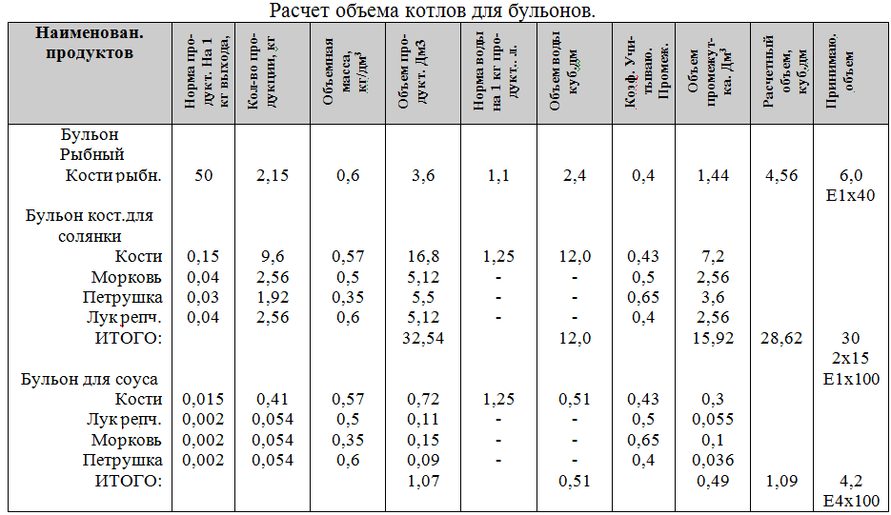

Объем пищеварочных котлов для варки первых блюд и соусов определяется по формуле:  где

n – Количество порций данного супа или соуса по графику реализации блюд;

V1 – Норма готового супа или соуса на одну порцию, дм3;

k – коэффициент заполнения котла –0,85

Объем котлов для варки сладких блюд и горячих напитков рассчитывается по

формулам: для сладких блюд

, где

Vc.б – объем одной порции сладкого блюда, дм3;

n – количество сладких блюд, реализуемых в течении дня.

Для горячих блюд

где

Vг.н – объем одной порции напитка, дм3;

Расчеты сводятся в таблицу 3.9

Объем котлов для варки вторых горячих блюд и гарниров, рассчитываются по

формулам: для варки набухающих продуктов



для варки не набухающих продуктов



для тушения продуктов



Буквенные обозначения аналогичны обозначениям в формуле объема котлов для варки бульонов.

**4.2 Расчет и подбор жарочного оборудования.**

Расчет жарочной поверхности плиты с конфорками для соусов производится по формуле:  где

n – количество посуды, необходимой для приготовления данного блюда за расчетный час, шт.

f – площадь, занимаемая единицей посуды,

ч – оборачиваемость площади жарочной поверхности плиты, занятой посуды за расчетный час.

 где

Nч – количество блюд приготовляемых за данный час

 - вместимость посуды,

 где

t – продолжительность тепловой обработки продуктов, мин.

Жарочная поверхность плиты, используется для приготовления всех видов блюд, определяется как сумма поверхностей, используемых для приготовления отдельных видов блюд:



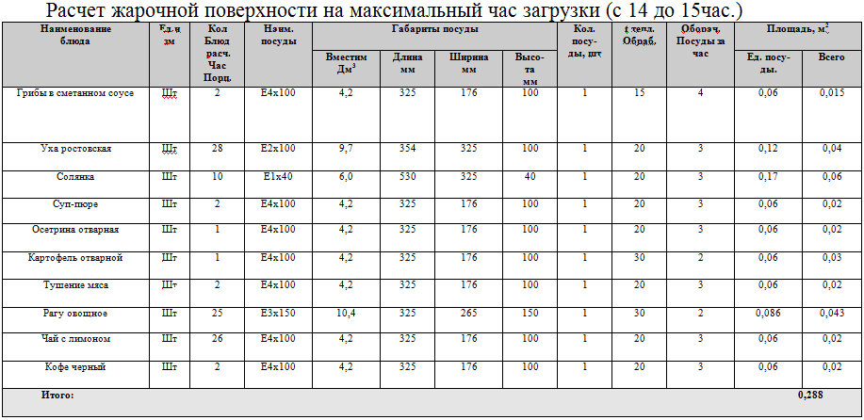

Количество плит равно:



К установке принимаем ПЭ-0,17 в количестве 2 штуки.

Расчет теплового оборудования для таких технологических процессов, как выпекание, жарка и разогрев охлажденных изделий в шкафах, производится в соответствии с их производительностью, которая рассчитывается по формуле:

 где

n1 – количество изделий на одном месте, шт;

g – масса одной штуки изделия, кг;

n2 – количество листов находящихся одновременно в шкафу, шт

n3 – количество камер в шкафу, шт.

t – время подоборота, равное сумме времени посадки, жарки или выпечки и выгрузки изделий, мин

Время, необходимое для выпекания изделий, определяется по формуле:

 где

G – масса выпекаемых изделий, кг

Q – производительность аппарата, кг/ч.

Масса выпекания изделий G определяется по формуле:

 где

g – масса одной штуки, г

n – количество изделий за смену, шт.

Необходимое количество шкафов определяется по формуле:

 где

Gизд – общая масса п/ф, кг

Q – часовая производительность шкафа, кг/ч, шт/ч

Т – продолжительность работы смены

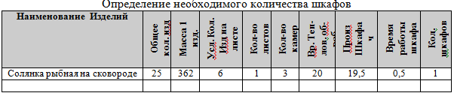

Принимаем шкаф жарочный ШЖЭ-0,51

Расчет количества сковород производственных производится по площади пода гания, которая определяется для штучных изделий по формуле:

 где

F – площадь пода гании, м2

n – количество изделий , обжариваемых за расчетный период, шт.

f – площадь, занимаемая ед. изделия, м2

ч – оборачиваемость площади пода сковороды, за расчетный период

 где

Т – продолжительность расчетного периода (1,2-3,8,), ч

tч – продолжительность учета тепловой обработки, ч



Расчет количества сковород. (19-20)

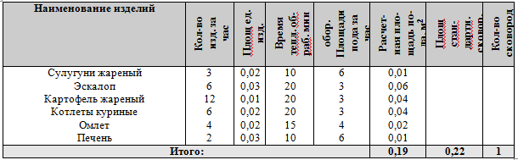

**4.3 Расчет и подбор немеханического оборудования.**

Расчет количества производственных столов ведется по количеству одновременно работающих в цехе и длине рабочего места на одного работника. Общая длина производственных столов определяется по формуле:  где

N – количество одновременно работающих в цехе человек;

l – длина рабочего места на одного работника, м

Количество столов будет равно:  где

Lст – длина принятых стандартных производственных столов, м

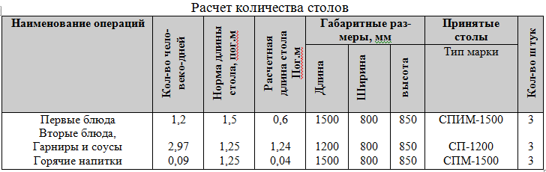

**4.4 Расчет полезной и общей площади цеха.**

Для горячего цеха площадь помещений рассчитывается по площади, занимаемой оборудованием.

Площадь цеха определяется по формуле:  где

F – общая площадь помещения, м2

Fпол – полезная площадь, м2

- условный коэффициент использования площади (=0,3)

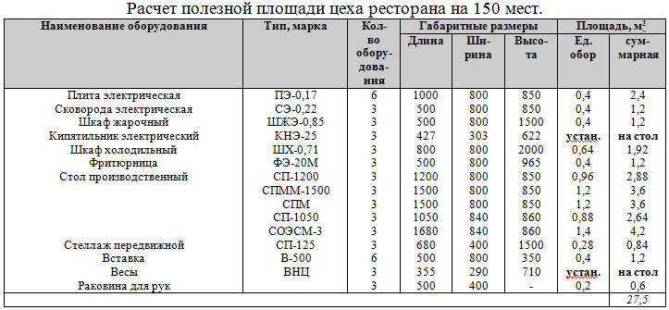



компоновочная площадь – 38 м2Действительный коэффициент



**4.5 Расчет численности работников на производстве.**

Численность работников на производстве, в цехах может быть определена: по нормам времени (на единицу часовой продукции): по нормам выработки с учетом фонда рабочего времени одного работающего за определенный период и производственной программы цеха за тот же период.

Численность работников на производстве по нормам времени рассчитываются по формуле: , где

N1 – численность работников на производстве, непосредственно занятых в процессе производства, чел.

n – количество изготовляемых изделий за один день, шт., кг, блюд

t – норма времени на изготовление единицы изделий, с

, где

К – коэффициент трудоемкости

100 – норма времени (в с), необходимого для приготовления изделия, коэффициент трудоемкости которого равен 1

Т – продолжительность рабочего дня каждого работающего, с

 - коэффициент, учитывающий рост производительности труда

 где

N2 – численность работников с учетом работы в выходные дни

К – коэффициент, учитывающий работу в выходные дни, 1,59

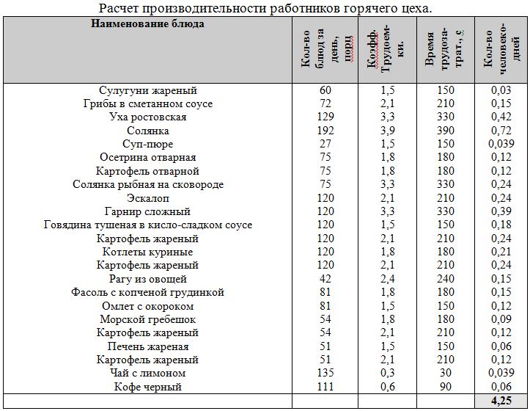

N1 = 4,25



**5. Описание организации рабочих мест в цехе с характеристикой оборудования, инвентаря.**

Организация работы в цехе.

Работа в цехе начинается с 9 часов, а заканчивается в 22 часа, т.е. за час до закрытия предприятия.

В утренние часы работники цеха, занимаются подготовкой продуктов к тепловой обработке. Заведующий производством, определяет задание поварам.

В горячем цехе работают два повара, оба имеют 5 разряд.

**N1 = n*t / 3600 Тц*λ**

Где N1 – число работников

λ – коэффициент, учитывающий повышение производительности труда

( λ = 1,14)

n – количество блюд по производственной программе

Тц – время работы цеха (Т=( Т = 7 + 7,2ч или 8 + 8,2ч)

t = норма времени на приготовление одного блюда

График выхода на работу производственных работников в цехе.

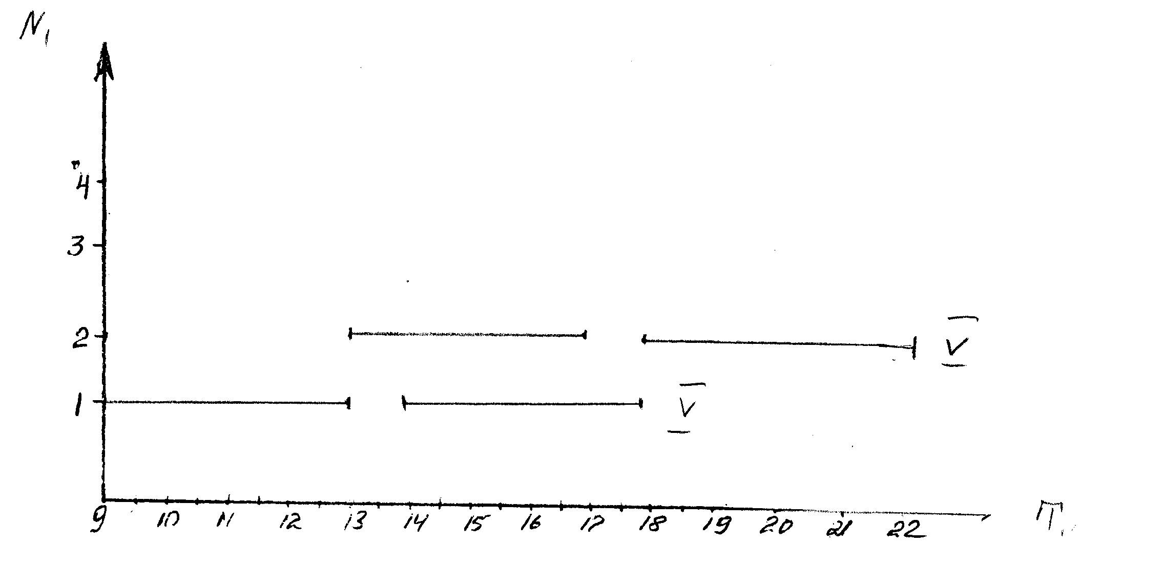

Для обеспечения необходимой численности работающих на производстве в каждый час работы цеха в течении рабочего дня составляется график выхода на работу.

В связи с санитарными требованиями и требованиями технологического процесса в цехе организованны универсальные рабочие места:

* Рабочее место – предназначено для приготовления супов и бульонов, на нем используются плита электрическая, сковорода электрическая и стол производственный с моечной ванной. Для поддержания нужной температуры перед отпуском блюд используется мармит наплитный.
* Рабочее место – для приготовления вторых блюд, гарниров, соусов. Используют: шкаф жарочный, фритюрница, плита электрическая, стол производственный с весами ВНЦ-2
* Рабочее место – для приготовления горячих напитков: кипятильник, стол производственный.
* Рабочее место – для оформления и отпуска блюд посетителю – стол с охлаждаемым объемом и горкой.

Для хранения продуктов используется шкаф холодильный.

Блюда отпускаются официантам через раздачу по кассовым чекам.